# Los elementos prácticos pueden resultar complicados de distinguir. Busca 2 elementos para cada una de las tipologías:

# Representación:

Esta imagen representa una fresa de un

modo caricaturesco.

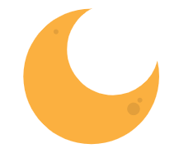

Esta otra representa la luna.

Es un dibujo de nuestro astro más cercano.

# Significado:

El significado de este elemento es la cuenta atrás

que le queda a nuestro planeta con el calentamiento global.

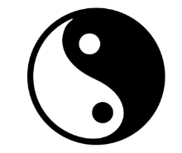

El significado de este elemento es el amor,

la paz y el equilibrio.

# Función:

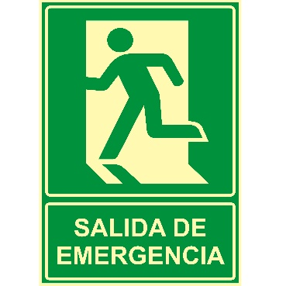

La función de este elemento es alertar de

que hay una salida de emergencia.

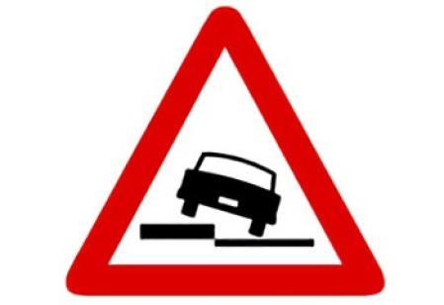

Este elemento de diseño es una señal triangular

con la función de avisar de un escalón lateral en

la vía automovilística.